Exkursion nach Neuf-Brisach
Kapitel 3: Stadtrundgang

Neuf-Brisach: Historischer Stadtrundgang
Ihr (2er-3er Gruppen) findet ihr auf dem beiliegenden Stadtplan von Neuf-Brisach insgesamt 30 historische Stätten, an welchen ihr auf eurem Stadtrundgang auch Informationstafeln antreffen werdet. Jede Gruppe startet an einem anderen Posten (z.B. 1, 4, 8, 12 etc.) und folgt anschliessend den Fussspuren auf dem Plan. Macht euch zu jeder Stätte ein paar Notizen. Notiert euch nebst Fragen insbesondere das, was euch besonders wichtig erscheint / gefällt / auffällt / fasziniert.

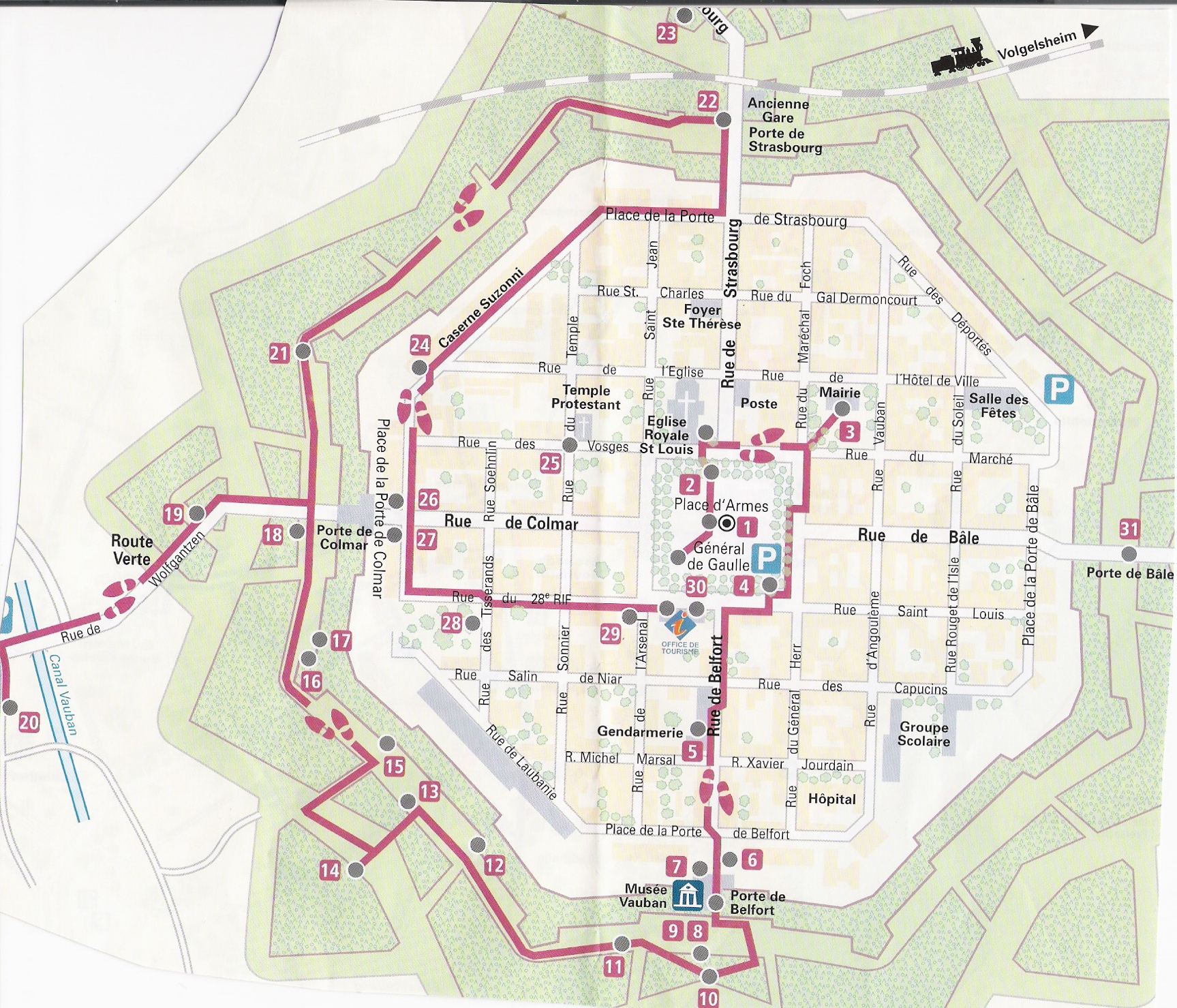

 | Beschreibung | Notizen
1 | Brunnen  Der 1726 aus rotem Sandstein erbaute achteckige Brunnen diente als grösstes Wasserreservoir im Falle eines Brandes. Nach seiner Zerstörung 1870 wurde er 1992 neu erbaut.
2 | Kirche des Heiligen Ludwig  1731-1736 als Soldatenkirche erbaut. 1945 durch alliierte Luftangriffe zerstört und 1975 nach Originalplänen des Architekten François Chevalier wieder aufgebaut.
3 | Rathaus  1700 erstmals aus Backsteinen und Holz errichtet, wurde das endgültige Rathaus 1753 ganz aus Stein erbaut. Beiderseits des Rathauses befinden sich kleine Anbauten, die ehemals als Verkaufsstände dienten.
4 | Appellplatz General de Gaulle  Das Zentrum der Festung, das Paraden und militärischen Übungen diente, wurde auch als Marktplatz genutzt. Zur Wasserversorgung der Bevölkerung wurde in jede der vier Himmelsrichtungen ein Ziehbrunnen gebaut.
5 | Grab des Michel Marsal  Ehemaliger Artillerie-Kommandant der Festung. Sein Tod während der Belagerung 1870 war ein schwerer Schlag für die Kampfmoral der Truppe und der Zivilbevölkerung.
6 | Vauban (1633-1707)  Sébastian Le Prestre (später Herr von Vauban) wurde 1678 auf-grund seiner militärischen Ver-dienste vom König zum General-kommissar der Festungen ernannt. Neuf-Brisach und zahlreiche weitere Festungswerke wurden nach seinen Plänen erbaut.
7 | Vauban-Museum  Das Vauban-Museum ist seit dem Jahre 1957 im Belforter Tor untergebracht. Hier werden die Geschichte und Architektur der Stadt vom Tage ihrer Gründung bis heute dargestellt.
8 | Belforter Tor  Eines der ursprünglich vier grossen Eingangstore Neuf-Brisachs. 1700 entworfen und erbaut durch Hardouin-Mansart, ist es bis heute im Originalzustand erhalten geblieben.
9 | Belforter Tor (Museum und Flachkahn)  In den früheren Wachräumen des Belforter Tores ist das Vauban-Museum untergebracht. Vor dem Tor im Wallgraben befindet sich ein flacher Rheinkahn, der während der Rheinbegradigung 1842-1864 zum Transport von Steinen eingesetzt wurde.
10 | Das Verteidigungssystem  Die Verteidigung von Neuf-Brisach beruht auf zwei parallele, in die Tiefe gestaffelte Verteidigungslinien mit Schutz- und Kampflinie. Die Verteidigung erfolgt durch die auf den Bollwerken aufgestellte Artillerie.
11 | Kontergarde  Die Kontergarde wurde zum Schutz eines Bollwerks errichtet. Das niedrigere Werk konnte im Falle seiner Einnahme wirkungsvoll von den Bollwerken aus verteidigt werden.
12 | Zwischenwall  Auch «Kurtine» genanntes Mauerstück aus roten Vogesen Sandsteinen (Mauerverkleidung) und Backsteinen (Mauerkrone) zwischen zwei Bollwerken. Die Wallhöhe beträgt 9m. Auf der Wallkrone befand sich der Wehrgang.
13 | Zangenwerk mit Durchgang  Dem Zwischenwall vorgelagerter Schutz. Ein Durchgang unter dem Zangenwerk ermöglichte den Soldaten schnell und geschützt zum zweiten Wallgraben und Halbmond zu gelangen.
14 | Der Halbmond  Das vorderste Verteidigungswerk der Festung. Es liegt vor dem Zangenwerk und ist rundherum durch einen Wallgraben geschützt.
15 | Postenerker und Wappen  Runde oder mehreckige Beobachtungsstände aus Holz oder Stein, die an den Spitzen der Bollwerke aufgestellt wurden. Verziert durch ein aus gelbem Stein bestehendes Wappen mit Trophäen.
16 | Bollwerk  Das Verteidigungssystem der Stadt beruht in der Hauptsache auf 8 fünfeckigen Bollwerken mit teilweise 3m dickem Mauerwerk. Jedes Bollwerk birgt eine riesige Kasematte, ausreichend für die Unterbringung von 300 Personen.
17 | Muse Erato – Liebesdichtung  Kunst in der Festung. Die Rad-bühne von Helmut Lutz (Breisach am Rhein). Ein Klang- und Spiel-werk. In der Pulverkammer steht die Justitia ohne Kopf. Ihr Körper ist von einem Pfeil durchbohrt. Sie fragt nach Schöpfung, Krieg und Frieden.
18 | Colmarer Tor  Eines der ursprünglich vier grossen Eingangstore Neuf-Brisachs. 1700 entworfen und erbaut durch Hardouin-Mansart. Vor dem eigentlichen Tor befindet sich eine hölzerne Zugbrücke.
19 | Halbmond-Colmarer Tor  Dieser Wachraum diente dazu, die Strasse nach Colmar zu überwachen und gegebenenfalls unter Feuerbeschuss zu nehmen. Ein Tunnel verbindet das Wachgebäude mit dem Colmarer Tor.
20 | Vauban-Kanal  1699 auf eine Länge von 28km zwischen den Steinbrüchen von Pfaffenheim, am Fusse der Vogesen, und Neuf-Brisach gegraben, diente der Kanal zum Transport der Baumaterialien für die Errichtung der Festung.
21 | Die Bauarbeiten (1698-1703)  Am 6. September 1698 wurde das Bauprojekt Vaubans von Ludwig XIV. unterschrieben. Bereits 1703 ist die Stadt im verteidigungsbereiten Zustand. Mehr als 3000 Arbeiter waren daran beteiligt.
22 | Das Strassburger Tor  Wurde während der Belagerung 1870 schwer beschädigt. Nach Einnahme der Stadt wurde das Tor von den Deutschen repariert und umgebaut. 1902 wurde der Durchgang nochmals erweitert. Vor dem Tor entrichteten Händler den Stadtzoll.
 | Wenn ihr genügend Zeit habt:
23 | Steinkreuz 1745  Das eindrucksvolle Steinkreuz aus rotem Sandstein ist das älteste Kreuz Neuf-Brisachs.
24 | Suzzoni-Kaserne  Vauban liess insgesamt vier Kasernen nach gleichem Modell entlang des Walls und in der Nähe der Verteidigungsstellungen für die Truppen errichten. Von 1888-1918 befand sich hier eine deutsche Unteroffiziers-Schule.
25 | Evangelische Kirche  Erst 1886 errichtet, da sich auf Befehl König Ludwigs XIV. keine Nicht-Katholiken in Neuf-Brisach neiderlassen durften. Erst nach der französischen Revolution 1789 zogen die ersten Protestanten in die Stadt.
26 und 27 | Colmarer Tor  Als Schwachpunkt einer Festung, bleibt das Tor dennoch ein dekoratives Element, ein Triumphbogen. Das Tor diente als «Casino» für die Garnison.
28 | Pulvermagazin «Saint-François»  Die Festung Neuf-Brisach wurde mit zwei Pulvermagazinen versehen. Nach schwerer Beschädigung im Jahre 1870 wurde das Magazin zusätzlich mit einer Beton- und Erddecke gepanzert.
29 | Zeughaus  Vom ursprünglichen Zeughaus (Arsenal), das als Waffenlager und Werkstätte diente, ist nur noch das Haupteingangstor erhalten geblieben. 1870 wurde es schwer beschädigt und 1945 endgültig zerstört.
30 | Gouverneurspalast  In diesem Gebäude befanden sich die Privatgemächer des Festungsgouverneurs, sowie das Rekrutierungsbüro. Alle wichtigen Verwaltungsgebäude wurden direkt am Appellplatz erbaut.
31 | Basler Tor (nicht Teil des Rundgangs)  Durch das Basler Tor, das während der Belagerung 1870 un-beschädigt blieb, marschierte die französische Garnison, um sich den deutschen Truppen mit militärischen Ehren zu ergeben. 1902 wurde zur Erleichterung des Verkehrs das obere Stockwerk abgetragen.

Fortsetzung der Aufgabe:
Kreuzt nun die drei Stätten an, die euch am meisten beeindruckt haben. Haltet eure Eindrücke schriftlich fest. Euer Text darf ca. eine A4-Seite umfassen.

